|  |
| --- |
| **PHP Framework**  **TG1-T4**  **Lucía Escribano, Ignacio Garrido, Adolfo Moratalla,**  **Miguel Hernández, Sandra Bravo**.  Desarrollo de Tecnologías Emergentes  Universidad de Alcalá  2018-2019 |

Índice

1. Autores del trabajo, planificación y entrega 4

1.1 Autores 4

1.2 Planificación 4

1.3 Entrega 4

2. Descripción del tipo de tecnología 4

3. Fuentes de información (documentos) 5

3.1 Fuentes sobre PHP 5

3.1.1 Fuente de información 1 sobre PHP 5

3.1.2 Fuente de información 2 sobre PHP 6

3.1.3 Fuente de información 3 sobre PHP 6

3.2 Fuentes sobre la tecnología específica Yii 6

3.2.1 Fuente de información 1 sobre la tecnología específica Yii 6

3.2.2 Fuente de información 2 sobre la tecnología específica Yii 7

3.2.3 Fuente de información 3 sobre la tecnología específica Yii 7

3.3 Fuentes sobre la tecnología específica Laravel 7

3.3.1 Fuente de información 1 sobre la tecnología específica Laravel 7

3.3.2 Fuente de información 2 sobre la tecnología específica Laravel 7

3.3.3 Fuente de información 3 sobre la tecnología específica Laravel 8

4. Fuentes de información (cursos no gratuitos) 8

4.1 Cursos no gratuitos sobre PHP 8

4.1.1 Curso no gratuito 1 sobre PHP 8

4.1.2 Curso no gratuito 2 sobre PHP 9

4.1.3 Curso no gratuito 3 sobre PHP 9

4.2 Cursos no gratuitos sobre la tecnología específica Yii 9

4.2.1 Curso no gratuito 1 sobre la tecnología específica Yii 9

4.2.2 Curso no gratuito 2 sobre la tecnología específica Yii 10

4.2.3 Curso no gratuito 3 sobre la tecnología específica Yii 10

4.3 Cursos no gratuitos sobre la tecnología específica Laravel 10

4.3.1 Curso no gratuito 1 sobre la tecnología específica Laravel 10

4.3.2 Curso no gratuito 2 sobre la tecnología específica Laravel 11

4.3.3 Curso no gratuito 3 sobre la tecnología específica Laravel 11

5. Fuentes de información (cursos gratuitos) 11

5.1 Cursos gratuitos sobre PHP 11

5.1.1 Curso gratuito 1 sobre PHP 11

5.1.2 Curso gratuito 2 sobre PHP 12

5.1.3 Curso gratuito 3 sobre PHP 12

5.2 Cursos gratuitos sobre la tecnología específica Yii 12

5.2.1 Curso gratuito 1 sobre la tecnología específica Yii 12

5.2.2 Curso gratuito 2 sobre la tecnología específica Yii 13

5.2.3 Curso gratuito 3 sobre la tecnología especifica Yii 13

5.3 Cursos gratuitos sobre la tecnología específica Laravel 13

5.3.1 Curso gratuito 1 sobre la tecnología específica Laravel 13

5.3.2 Curso gratuito 2 sobre la tecnología específica Laravel 14

5.3.3 Curso gratuito 3 sobre la tecnología especifica Laravel 14

6. Ayudas económicas para estudiar las tecnologías 15

6.1. Becas Subvencionadas 15

6.2. Cursos con descuentos temporales 15

7. Recursos para implementar las tecnologías 16

7.1 Recursos para implementar la tecnología Yii 16

7.1.1 Recursos gratuitos para implementar la tecnología Yii 16

7.1.2 Recursos no gratuitos para implementar la tecnología Yii 16

7.2 Recursos para implementar la tecnología B 17

7.2.1 Recursos gratuitos para implementar la tecnología Laravel 17

7.2.2 Recursos no gratuitos para implementar la tecnología Laravel 19

8. Conclusiones 19

# 1. Autores del trabajo, planificación y entrega

## 1.1 Autores

|  |  |
| --- | --- |
| **Grupo T4** | Ignacio Garrido (coordinador)  Lucía escribano  Sandra Bravo  Adolfo Moratalla  Miguel Hernández |

## 1.2 Planificación

Para la planificación con diagrama Gantt, hemos decidido usar Teamweek, repartiendo 15h entre 5 días

|  |  |
| --- | --- |
| **URL** | [Pinchar aquí](https://app.teamweek.com/#timeline/413591/projects/1830376?zoom=week) |

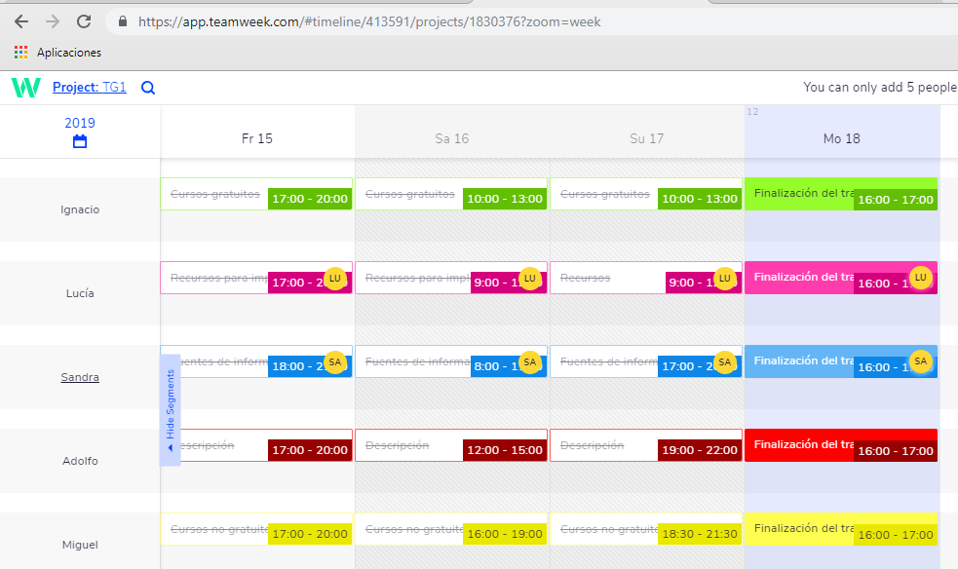

## 1.3 Entrega

[Repositorio GITHUB](https://github.com/IGarrido1996/TG1_T4)

# 2. Descripción del tipo de tecnología

* **PHP** o *Hypertext Preprocesor*, es un lenguaje de programación multiplataforma, de código del lado del servidor, que originalmente se diseñó para el desarrollo web de contenido dinámico con acceso a información almacenada en una base de datos.
* **Framework** o entorno de trabajo, es un esquema o estructura que se establece y se aprovecha para desarrollar y organizar un software determinado.

En nuestro caso, como tecnologías a desarrollar utilizaremos **Yii** y **Laravel.**

En este documento se recopila toda la información necesaria para poder aplicar esta tecnología en los siguientes trabajos de desarrollo.

**Ventajas** de usar un Framework de desarrollo:

* Patrones de diseño (MVC): Permite estructurar la aplicación separando por una capa de datos (modelo), capa de la lógica del negocio (controlador) y una capa de presentación (vista).
* Librerías: Al desarrollar un código, nos encontraremos con funcionalidades comunes que quizá un framework ya pueda facilitárnosla de forma consistentes, por lo que nos permitirá centrarnos en funcionalidades específicas de nuestra aplicación.
* Seguridad: Un framework nos facilitará herramientas que serán de gran apoyo para la seguridad de nuestra aplicación (validación de datos, prevención a inyecciones SQL, ataques XSS, CSRF, modificación de cookies, etc)
* Código limpio y ordenado: Permite que el código que desarrollemos se organice mejor.
* Código mantenible: Tiene que ver con el punto anterior. Un framework nos permite desarrollar nuevos módulos o facilitar la lectura del código a otros desarrolladores.
* Buenas prácticas: El framework tiene como objetivo inculcarnos buenas prácticas, que nos ayudará a crecer como desarrolladores.
* Comunidad: Tener una comunidad activa trabajando, ayudando y sugiriendo mejoras para próximas versiones es muy importante.
* Integración con otras herramientas: Normalmente existe integración con otros frameworks del lado del cliente, facilitando el trabajo a los desarrolladores.

# 3. Fuentes de información (documentos)

## 3.1 Fuentes sobre PHP

### 3.1.1 Fuente de información 1 sobre PHP

|  |  |  |
| --- | --- | --- |
| **Título** | **PHP and MySQL Web Development: A Beginner’s Guide** | Resultado de imagen de PHP and MySQL Web Development: A Beginnerâs Guide summary |
| **Resumen** | Una guía para principiantes te lleva desde la construcción estáticas páginas web para crear completas aplicaciones web con bases de datos. El libro revisa HTML, CSS y JavaScript y luego explora PHP: su estructura, declaraciones de control, matrices, funciones, uso con formularios y capacidades de manejo de archivos. |
| **URL** | [Pulsa aquí](https://proquest.safaribooksonline.com/9780071837309) |
| ***Anotaciones*** | Para acceder a Safaribooks hay que estar en la VPN de la UAH |

### 3.1.2 Fuente de información 2 sobre PHP

|  |  |
| --- | --- |
| **Título** | **Desarrollo Web Con PHP Y MySQL. 5ª ed. (Anaya 2017)** |
| **Resumen** | Esta obra se centra en aplicaciones del mundo real. Se aspectos relacionados con la seguridad y la autenticación de usuarios mientras se desarrolla un sitio web y cómo implementarlos en PHP y MySQL. |
| ***Anotaciones*** | Disponible en la Biblioteca Politécnica |

### 3.1.3 Fuente de información 3 sobre PHP

|  |  |
| --- | --- |
| **Título** | **Manual de PHP** |
| **Resumen** | Este manual consiste principalmente en una referencia de funciones, aunque también contiene una referencia del lenguaje, explicaciones de algunas de las características importantes de PHP, y otra información suplementaria. |
| **URL** | [Pulsa aquí](http://php.net/manual/es/) |
| ***Anotaciones*** | Manual online |

## 3.2 Fuentes sobre la tecnología específica Yii

### 3.2.1 Fuente de información 1 sobre la tecnología específica Yii

|  |  |  |
| --- | --- | --- |
| **Título** | **Web Application Development with Yii 2 and PHP** | Resultado de imagen de Web Application Development with Yii 2 and PHP |
| **Resumen** | Este libro abarca la metodología learn-by-example para mostrar las características más importantes del framework Yii 2. |
| **URL** | [Pulsa aquí](https://proquest.safaribooksonline.com/9781783981885) |
| ***Anotaciones*** | Para acceder a Safaribooks hay que estar en la VPN de la UAH |

### 3.2.2 Fuente de información 2 sobre la tecnología específica Yii

|  |  |
| --- | --- |
| **Título** | **Guía Definitiva de Yii 2.0** |
| **Resumen** | Documentación en español sobre el framework de Yii 2 |
| **URL** | [Pulsa aquí](https://www.yiiframework.com/doc/guide/2.0/es) |

### 3.2.3 Fuente de información 3 sobre la tecnología específica Yii

|  |  |
| --- | --- |
| **Título** | **Yii Tutorial** |
| **Resumen** | Tutorial online sobre Yii |
| **URL** | [Pulsa aquí](https://www.tutorialspoint.com/yii/index.htm) |

## 3.3 Fuentes sobre la tecnología específica Laravel

### 3.3.1 Fuente de información 1 sobre la tecnología específica Laravel

|  |  |
| --- | --- |
| **Título** | **Documentación oficial LARAVEL** |
| **Resumen** | Esta página web es la oficial de Laravel y ofrece la documentación de este framework. |
| **URL** | [Pulsa aquí](https://laravel.com/docs/5.8) |

### 3.3.2 Fuente de información 2 sobre la tecnología específica Laravel

|  |  |
| --- | --- |
| **Título** | **Manual de Laravel 5** |
| **Resumen** | Manual que explica paso por paso los elementos más importantes que forman parte de este popular framework, a la vez que nos ofrece una guía para comenzar a crear aplicaciones web basadas en él. |
| **URL** | [Pulsa aquí](https://desarrolloweb.com/manuales/manual-laravel-5.html) |

### 3.3.3 Fuente de información 3 sobre la tecnología específica Laravel

|  |  |
| --- | --- |
| **Título** | **Laravel: Up & Running** |
| **Resumen** | El propósito principal de este libro en PDF es proporcionar a los desarrolladores con un alto nivel de sobre-ver y ejemplos concretos para aprender lo que necesitan para empezar, tan rápido como sea posible. |
| **URL** | [Pulsa aquí](http://www.solutionsproj.net/software/Laravelfff.pdf) |

# 4. Fuentes de información (cursos no gratuitos)

## 4.1 Cursos no gratuitos sobre PHP

### 4.1.1 Curso no gratuito 1 sobre PHP

|  |  |
| --- | --- |
| **Título** | **Curso de PHP** |
| **Resumen** | En este curso de PHP explican todo el proceso desde la instalación de las aplicaciones de desarrollo hasta ejemplos completos de diseño de aplicaciones web dinámicas, incluyendo el alojamiento en un servidor público.  Objetivo: ser capaz de diseñar aplicaciones web dinámicas a través de este lenguaje, atacando a bases de datos MySQL.  También aporta los conocimientos necesarios a la hora de contratar un servicio de hosting, para que seas capaz de subir la aplicación a un servidor contratado que se adapte a las necesidades de tu proyecto. |
| **Duración** | 150h |
| **Modalidad** | Online |
| **Precio** | No disponible |
| **URL** | [Pulsa aquí](https://www.seas.es/informatica/curso-php) |

### 4.1.2 Curso no gratuito 2 sobre PHP

|  |  |
| --- | --- |
| **Título** | **PHP 7 y MYSQL** |
| **Resumen** | PHP 7, MYSQL, creación de páginas web. |
| **Duración** | 20h + trabajo personal |
| **Modalidad** | Online - video |
| **Precio** | 12,99€ |
| **URL** | [Pulsa aquí](https://www.udemy.com/php-y-mysql/) |

### 4.1.3 Curso no gratuito 3 sobre PHP

|  |  |
| --- | --- |
| **Título** | **Aplicaciones web con PHP** |
| **Resumen** | Temario: Arquitectura del Software, Orientación a objetos, Programación con PHP, Modelos y sistemas de Gestión, Gestión de Base de datos con MYSQL, Distribución de aplicaciones. |
| **Duración** | No especificado |
| **Modalidad** | Presencial - Madrid |
| **Precio** | 1600€ |
| **URL** | [Pulsa aquí](https://www.nowecreative.com/curso-profesional-aplicaciones-web-con-php-y-mysql/68/) |

## 4.2 Cursos no gratuitos sobre la tecnología específica Yii

### 4.2.1 Curso no gratuito 1 sobre la tecnología específica Yii

|  |  |
| --- | --- |
| **Título** | **Curso de Desarrollo Backend con PHP y Yii 2** |
| **Resumen** | Temario: Iniciación a Yii, MVC y Herramientas, Plantilla Básica, Plantilla Avanzada, Migraciones, Proyecto |
| **Duración** | 10h |
| **Modalidad** | Online - video |
| **Precio** | 7€/mes |
| **URL** | [Pulsa aquí](https://codigofacilito.com/cursos/desarrollo-backend-con-php-y-yii) |

### 4.2.2 Curso no gratuito 2 sobre la tecnología específica Yii

|  |  |
| --- | --- |
| **Título** | **Learning Path: Yii 2: Applications with PHP** |
| **Resumen** | Temario: Explore Yii 2 framework, Aprender a usar Yii 2 con diferentes frameworks de Java, prácticas en Web. |
| **Duración** | 10h |
| **Modalidad** | Online - video |
| **Precio** | 12,99€ |
| **URL** | [Pulsa aquí](https://www.udemy.com/learning-path-yii-2-design-applications-with-php/) |

### 4.2.3 Curso no gratuito 3 sobre la tecnología específica Yii

|  |  |
| --- | --- |
| **Título** | **Desarrollar aplicaciones Web con Yii 2** |
| **Resumen** | Temario: MVC y solicitudes, Acceso a los datos, obtención de los datos, visualización de los datos, seguridad, Rest, Pruebas |
| **Duración** | 14h |
| **Modalidad** | A distancia / Presencial |
| **Precio** | 3500€ |
| **URL** | [Pulsa aquí](https://www.nobleprog.es/cc/yii2) |

## 4.3 Cursos no gratuitos sobre la tecnología específica Laravel

### 4.3.1 Curso no gratuito 1 sobre la tecnología específica Laravel

|  |  |
| --- | --- |
| **Título** | **Curso básico de Laravel** |
| **Resumen** | Temario: Primeros pasos con Laravel, Vistas, Manejo con Base de datos con Laravel, Módulo CRUD, Bootstrap 4. |
| **Duración** | 7h |
| **Modalidad** | Online - video |
| **Precio** | 10€/mes |
| **URL** | [Pulsa aquí](https://styde.net/laravel-5/) |

### 4.3.2 Curso no gratuito 2 sobre la tecnología específica Laravel

|  |  |
| --- | --- |
| **Título** | **Desarrollo de aplicaciones Web con Laravel** |
| **Resumen** | Temario: Introducción, Routing, Middleware, Cookies, Artisan console, ORM, plantillas Blade y Elixir, Formularios sesiones y email, Seguridad y sesiones prácticas. |
| **Duración** | 35h |
| **Modalidad** | Online |
| **Precio** | 99€ |
| **URL** | [Pulsa aquí](https://escuela.it/cursos/desarrollo-de-aplicaciones-web-con-laravel) |

### 4.3.3 Curso no gratuito 3 sobre la tecnología específica Laravel

|  |  |
| --- | --- |
| **Título** | **Curso de Laravel 5.5** |
| **Resumen** | Temario: Desarrollando los foros, Post, Optimización de consultas, Respuestas de foro, mejorando foros, mejorando post, Url amigables |
| **Duración** | 7h |
| **Modalidad** | Online |
| **Precio** | 10€ |
| **URL** | [Pulsa aquí](https://www.cursosdesarrolloweb.es/course/curso-de-laravel-5/) |

# 5. Fuentes de información (cursos gratuitos)

## 5.1 Cursos gratuitos sobre PHP

### 5.1.1 Curso gratuito 1 sobre PHP

|  |  |
| --- | --- |
| **Título** | **Curso Básico de PHP gratis** |
| **Resumen** | Para comenzar a comprender esta tecnología, evidentemente necesitamos tener una base muy sólida y creemos que el mejor curso para ello es el de código facilito que es una plataforma de e-learning muy establecida que tiene más de un millón de estudiantes y es considerada como una de las mejores para empezar, siendo el curso que hemos elegido el de PHP básico de una duración de cinco horas en el que daremos los primeros pasos. |
| **Duración** | 5h 6min |
| **Modalidad** | Online - video |
| **URL** | [Pulsa aquí](https://codigofacilito.com/cursos/php7) |

### 5.1.2 Curso gratuito 2 sobre PHP

|  |  |  |
| --- | --- | --- |
| **Título** | **PHP with MySQL Essential Training: 1 The Basics** | |
| **Resumen** | Como segundo curso hemos decidido utilizar uno disponible en Linkedin, que, aunque sea de pago el primer mes es gratis con lo que el curso se puede acabar con tiempo de sobra, este curso se adentra en más detalles de PHP y además nos hace una introducción a su interacción con MySQL, la cual es básica para el desarrollo con PHP. Este curso tiene una duración de más de 5 horas y es de una fuente muy fiable con lo cual sabemos que el resultado será satisfactorio. | |
| **Duración** | 5h 51min |
| **Modalidad** | Online - video |
| **URL** | [Pulsa aquí](https://www.linkedin.com/learning/php-with-mysql-essential-training-1-the-basics?trk=aff_src.aff-lilpar_c.partners_pkw.1238999_net.mediapartner_plc.Digital%20Defynd_pcrid.449670_learning&veh=aff_src.aff-lilpar_c.partners_pkw.1238999_net.mediapartner_plc.Digital%20Defynd_pcrid.449670_learning&irgwc=1) |

### 5.1.3 Curso gratuito 3 sobre PHP

|  |  |
| --- | --- |
| **Título** | **Curso de PHP y MySQL** |
| **Resumen** | Como continuación tanto del curso primero como del segundo hemos encontrado en Edutin, una web con grandes cursos y mejores referencias un curso de unas 30 horas que nos hará conseguir un conocimiento muy extenso tanto de PHP como de MySQL para crear contenidos webs interconectados. |
| **Duración** | 30h |
| **Modalidad** | Onlne |
| **URL** | [Pulsa aquí](https://edutin.com/curso-de-php-y-mysql-3775) |

## 5.2 Cursos gratuitos sobre la tecnología específica Yii

### 5.2.1 Curso gratuito 1 sobre la tecnología específica Yii

|  |  |
| --- | --- |
| **Título** | **How to program with Yii2: Getting started** |
| **Resumen** | Este primer curso nos servirá para dar los primeros pasos necesarios para entender Yii2 y aunque sea muy simple será básico para tener una base sólida además de que está escrito por un programador de Microsoft Group. Haciéndolo esencial para nuestro comienzo, aunque sea de muy corta duración. |
| **Duración** | - |
| **Modalidad** | Online |
| **URL** | [Pulsa aquí](https://code.tutsplus.com/tutorials/how-to-program-with-yii2-getting-started--cms-22440) |

### 5.2.2 Curso gratuito 2 sobre la tecnología específica Yii

|  |  |
| --- | --- |
| **Título** | **Curso de Yii Framework Gratis** |
| **Resumen** | Colección de 41 vídeos para adquirir conocimientos básicos sobre el desarrollo web en Yii |
| **Duración** | 8h 20min aprox |
| **Modalidad** | Online-videos |
| **URL** | [Pulsa aquí](https://codigofacilito.com/cursos/Yii?app=true) |

### 5.2.3 Curso gratuito 3 sobre la tecnología especifica Yii

|  |  |
| --- | --- |
| **Título** | **Learning Yii2** |
| **Resumen** | En este último curso el cual está en inglés, será muy importante para perfeccionar y profesionalizar lo que hemos aprendido y lo que vamos a aprender en este curso, este curso está enfocado a profesionales y busca el perfeccionamiento y el desarrollo de las técnicas personales en base a Yii2 siendo un curso de 3 horas, que aunque sea de pago se puede realizar fácilmente en el tiempo de prueba gratis que se da para nuevos alumnos |
| **Duración** | 3h |
| **Modalidad** | Online-video |
| **URL** | [Pulsa aquí](https://player.oreilly.com/videos/9781784398774) |

## 5.3 Cursos gratuitos sobre la tecnología específica Laravel

### 5.3.1 Curso gratuito 1 sobre la tecnología específica Laravel

|  |  |
| --- | --- |
| **Título** | **Curso básico Laravel 5.2** |
| **Resumen** | Curso básico de Laravel, para dar los primeros pasos en este framework aunque muy completo y detallado llegando incluso a durar casi 4 horas, el cual es muy accesible por todo el mundo debido a que está público en YouTube, y podemos confiar en él porque está creado por una empresa llamada Elcades centrada en el desarrollo de software y que ha creado Developers |
| **Duración** | 4h aprox |
| **Modalidad** | Online - youtube |
| **URL** | [Pulsa aquí](https://www.youtube.com/playlist?list=PLQOoqAvceIIOq1WcbaK0QP4oa7YOYEb-U) |

### 5.3.2 Curso gratuito 2 sobre la tecnología específica Laravel

|  |  |
| --- | --- |
| **Título** | **Curso de Laravel 5 completo** |
| **Resumen** | Este siguiente curso, aunque sea de nivel medio está sobretodo orientado a desarrollo profesional de páginas web, dándonos todas las herramientas y pasos necesarios para que no sea sólo un curso introductorio, además durando 6 horas que lo hace muy completo para ser gratuito y es de una fuente fiable que es Edutin Academy que tiene muchos cursos gratuitos y de pago muy valorados en la web. |
| **Duración** | 6h |
| **Modalidad** | Online |
| **URL** | [Pulsa aquí](https://edutin.com/curso-de-laravel-5-2698) |

### 5.3.3 Curso gratuito 3 sobre la tecnología especifica Laravel

|  |  |
| --- | --- |
| **Título** | **Curso de Laravel desde cero** |
| **Resumen** | El último curso que hemos decidido incluir es de la web Styde que es muy conocida y tiene gran reputación por sus cursos de todo tipo de lenguajes de programación. Siendo este curso especialmente interesante porque es muy detallado durando más de 7 horas y que por un módico precio una vez acabado el curso se puede ir a cursos aún más especializados lo cual es ideal con una tecnología de este tipo. |
| **Duración** | 7h |
| **Modalidad** | Online |
| **URL** | [Pulsa aquí](https://styde.net/laravel-5/) |

# 6. Ayudas económicas para estudiar las tecnologías

## 6.1. Becas Subvencionadas

Hemos encontrado la siguiente web donde podemos ver distintos cursos sobre PHP subvencionados:

<https://www.emagister.com/subvencionados/cursos-gratis-de-php-tematica-264.htm>

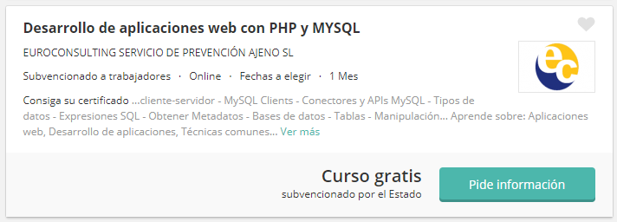

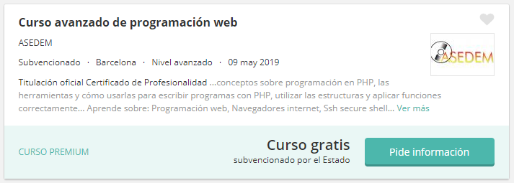

## 6.2. Cursos con descuentos temporales

Además de los anteriores, hemos encontrado otros cursos que no son gratuitos, pero con grandes descuentos:

<https://www.udemy.com/courses/search/?src=ukw&q=php+laravel>

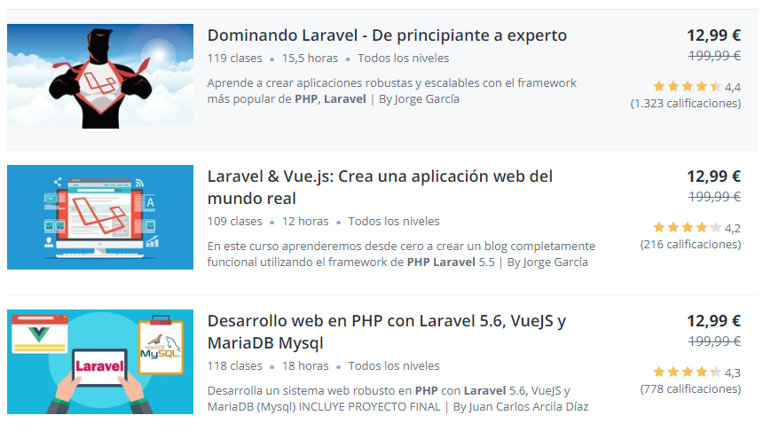

# 7. Recursos para implementar las tecnologías

## 7.1 Recursos para implementar la tecnología Yii

### 7.1.1 Recursos gratuitos para implementar la tecnología Yii

|  |  |  |
| --- | --- | --- |
| **Entorno** | **Composer** | Resultado de imagen de laravel composer descargar |
| Descripción | Es una herramienta para gestionar las dependencias en PHP. Te permite declarar las librerías que se necesiten. |

|  |  |  |
| --- | --- | --- |
| **Entorno** | **Visual Studio Code** |  |
| Descripción | Editor de código redefinido y optimizado para construir y depurar aplicaciones web.  Tiene posibilidades de añadir extensiones de Laravel, para mejorar el entorno de trabajo. |

### 7.1.2 Recursos no gratuitos para implementar la tecnología Yii

|  |  |  |
| --- | --- | --- |
| **Entorno** | **PHPStorm** | C:\Users\Usuario\AppData\Local\Microsoft\Windows\INetCache\Content.MSO\ECED28E1.tmp |
| **Descripción** | Entorno de pago con distintas extensiones, entre las que se encuentra Laravel. |
| **Precio** | Uso individual: 89€ /año  Uso organización: 199€/año |

|  |  |  |
| --- | --- | --- |
| **Entorno** | **Atom** |  |
| **Descripción** | No todas sus funcionalidades son gratuitas, y se pueden añadir las extensiones de Yii2 |

## 7.2 Recursos para implementar la tecnología B

### 7.2.1 Recursos gratuitos para implementar la tecnología Laravel

|  |  |  |
| --- | --- | --- |
| **Entorno** | **Composer** | Resultado de imagen de laravel composer descargar |
| **Descripción** | Es una herramienta para gestionar las dependencias en PHP. Te permite declarar las librerías que se necesiten. |

|  |  |  |
| --- | --- | --- |
| **Entorno** | **Laragon** | Resultado de imagen de laragon |
| **Descripción** | Suit de desarrollo en PHP que permite tener entornos con características como GIT, SSH, extensiones de PHP, Laravel y Lumen. |

|  |  |  |
| --- | --- | --- |
| **Entorno** | **Visual Studio Code** |  |
| **Descripción** | Editor de código redefinido y optimizado para construir y depurar aplicaciones web.  Tiene posibilidades de añadir extensiones de Laravel, para mejorar el entorno de trabajo. |

|  |  |  |
| --- | --- | --- |
| **Entorno** | **Laravel Horizon** | https://res.cloudinary.com/dtfbvvkyp/image/upload/v1537195039/photos/Test.png |
| **Descripción** | Proporciona un panel de control y una configuración basada en código para sus colas Redis potenciadas por Laravel. Permite monitorear fácilmente las métricas clave de su sistema de colas, como el rendimiento del trabajo, el tiempo de ejecución y las fallas en el trabajo. |

|  |  |  |
| --- | --- | --- |
| **Entorno** | **Laravel Echo** | Resultado de imagen de laravel echo |
| **Descripción** | Laravel facilita la "transmisión" de sus eventos a través de una conexión WebSocket. Permite compartir los mismos nombres de eventos entre el código del lado del servidor y la aplicación de JavaScript del lado del cliente. |

### 7.2.2 Recursos no gratuitos para implementar la tecnología Laravel

|  |  |  |
| --- | --- | --- |
| **Entorno** | **PHPStorm** | C:\Users\Usuario\AppData\Local\Microsoft\Windows\INetCache\Content.MSO\ECED28E1.tmp |
| **Descripción** | Entorno de pago con distintas extensiones, entre las que se encuentra Laravel. |
| **Precio** | Uso individual: 89€ /año  Uso organización: 199€/año |

|  |  |  |
| --- | --- | --- |
| **Entorno** | **Laravel Nova** | C:\Users\Usuario\AppData\Local\Microsoft\Windows\INetCache\Content.MSO\CB923E97.tmp |
| **Descripción** | Panel de administración de Laravel. |
| **Precio** | 99€/Proyecto Desarrollador  199€/Proyecto Businesses & Teams | |

# 8. Conclusiones

Tras haber realizado este trabajo podemos sacar distintas conclusiones:

* La organización del equipo ha sido satisfactoria, habiendo utilizado Teamweek para planificarnos el trabajo y nos hemos adaptado de forma correcta a las tareas asignadas, cumpliendo las horas sin ningún problema.
* Ya teníamos conocimientos sobre GitHub por lo que su uso se nos ha hecho bastante sencillo, sobre todo utilizando una herramienta de escritorio como SourceTree que hace la actualización de Github casi automática.
* La búsqueda de información ha sido fácil y rápida para los niveles básicos de PHP y las herramientas seleccionadas. Hay muchos cursos y libros sobre este lenguaje y los diferentes framework.
* En cambio, a la hora de buscar un nivel más avanzado, sobre todo en los frameworks elegidos, nos hemos dado cuenta de que la cantidad de cursos e información se reduce.
* Cuando hemos estado buscando cursos sobre Yii 2 nos hemos fijado en que son escasos, cuando hablamos de cursos avanzados todos son de pago, y además son cursos muy caros en comparación a los de PHP o Laravel.